**湘 潭 大 学 实 验 报 告**

课程名称：数字逻辑与数字电路实验名称：16进制计数器实验

班 级：22级计算机科学与技术4班 实验日期：2023.5.9

姓 名：张志雄 学 号：202205566912

### 实验目的

1）验证同步16进制计数器的功能，掌握层次化设计的方法

2）进一步掌握vivado的设计流程，掌握时序电路的设计仿真和硬件测试方法。

3）具备采用vivadoHDL设计16进制计数器仿真测试代码的能力。

### 实验内容和要求

1）16进制计数器的输入和仿真 ：

学习软件平台和设计流程。利用Vivado完成16进制计数器实验的文件编辑输入和仿真测试等步骤，并给出仿真波形。

1. 设计实验方案 ：

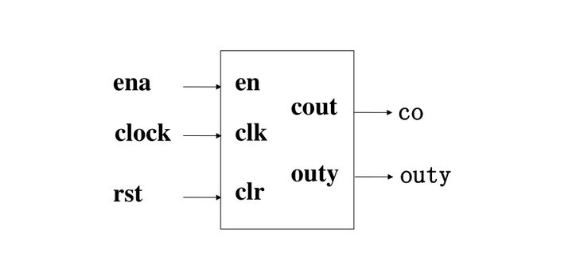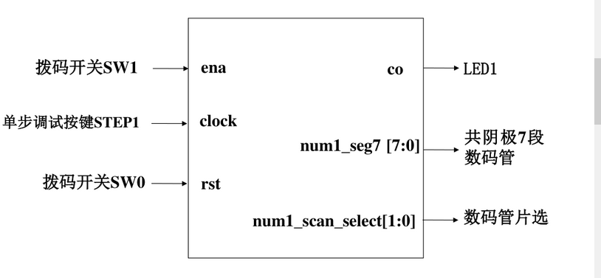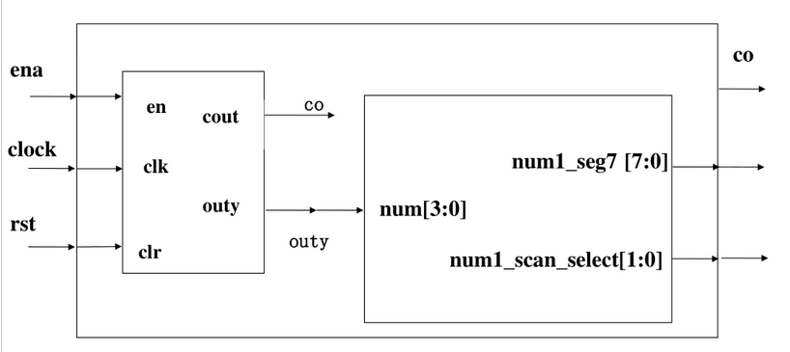

1. 在实验系统上进行硬件测试 ：

根据实验方案创建约束文件，绑定引脚，并下载 到试验箱的FPGA板子上进行硬件测试。

4） 根据实验内容写出实验报告 ：

包括程序设计、软件编译，仿真分析、硬件测试和实验操作步骤；给出源程序代码、仿真波形图、数据记录及实验结果分析。

### 实验设备和软件环境

实验电脑设备规格：

设备名称：OMEN-15

处理器：AMD Ryzen 7 4800H with Radeon Graphics 2.90 GHz

系统类型：64 位操作系统, 基于 x64 的处理器

实验电脑Windows规格

版本：Windows 11

操作系统版本：22621.1413

实验箱设备：

设备名称：Cpu FPGA 教学实验系统V2.0

设备型号：LS-CPU-EXB-001

软件环境：

Vivado v2022.2

### 实验方案或原理

计数器能记忆输入脉冲的个数，主要用于定时、分频、产生节拍脉冲及进行数学运算等。加法加数器每输入一个CP脉冲，加法计数器的计数值加1。十六进制计数即从0000一直计数到1111；当计数到1111时，若再来一个CP脉冲，则回到0000，同时产生进位1。

同步十六进制计数器设计采用if-else语句对计数器的输出分别进行赋值，能实现对输入脉冲的计数，并具有使能和异步清零功能。

### 代码设计及测试数据设计

1. counter.v（设计逻辑关系电路）

module counter(en,clk,clr,cout,outy);

input en,clk,clr;

output [3:0]outy;

output cout;

reg [3:0]outy;

always @(posedge clk or posedge clr)

begin

if(clr) outy<=4'b0000;

else if(en)

begin

if(outy==4'b1111) outy<=4'b0000;

else outy<=outy+1'b1;

end

end

assign cout=((outy==4'b1111)&en)?1:0;

endmodule

1. decl7s.v(设计逻辑关系电路)

module decl7s(num,num1_scan_select,num1_seg7);

input [3:0] num;

output [1:0] num1_scan_select;

output [7:0] num1_seg7;

reg [7:0] num1_seg7;

assign num1_scan_select=2'b10;

always@(num)

case(num)

4'b0000 : num1_seg7<=8'b01111110;//0

4'b0001 : num1_seg7<=8'b00110000;//1

4'b0010 : num1_seg7<=8'b01101101;//2

4'b0011 : num1_seg7<=8'b01111001;//3

4'b0100 : num1_seg7<=8'b00110011;//4

4'b0101 : num1_seg7<=8'b01011011;//5

4'b0110 : num1_seg7<=8'b01011111;//6

4'b0111 : num1_seg7<=8'b01110000;//7

4'b1000 : num1_seg7<=8'b01111111;//8

4'b1001 : num1_seg7<=8'b01111011;//9

4'b1010 : num1_seg7<=8'b01110111;//A

4'b1011 : num1_seg7<=8'b00011111;//b

4'b1100 : num1_seg7<=8'b01001110;//C

4'b1101 : num1_seg7<=8'b00111101;//d

4'b1110 : num1_seg7<=8'b01001111;//E

4'b1111 : num1_seg7<=8'b01000111;//F

default : num1_seg7<=8'b00000000;//0

endcase

endmodule

1. counter_decl7s.v(设计逻辑关系电路)

module counter_decl7s(ena,clock,rst,co,num1_scan_select,num1_seg7);

input ena,clock,rst;

output [7:0]num1_seg7;

output co;

output [1:0]num1_scan_select;

wire [3:0]outy;

counter counter(ena,clock,rst,co,outy);

decl7s decl7s(outy,num1_scan_select,num1_seg7);

endmodule

1. counter_decl7s_tb.v(模拟电路)

`timescale 1ns/1ns

`include "counter.v"

`include "decl7s.v"

`include "counter_decl7s.v"

module conuter_decl7s_tb;

parameter bit_width=4;

reg clock,rst,ena;

wire [7:0]num1_seg7;

wire co;

wire [1:0]num1_scan_select;

initial begin

clock<=0;rst<=1;ena<=0;

#0 $display("time\tena\tclock\trst\tco\tnum1_scan_select\tnum1_seg7");

#5 rst<=0;ena<=1;

end

always #1 clock=~clock;

counter_decl7s cnt_decl7s(ena,clock,rst,co,num1_scan_select,num1_seg7);

endmodule

3、decl7s.xdc(约束文件)

set_property PACKAGE_PIN V6 [get_ports clock]

set_property CLOCK_DEDICATED_ROUTE FALSE [get_nets clock_IBUF]

set_property PACKAGE_PIN AC21 [get_ports ena]

set_property PACKAGE_PIN AD24 [get_ports rst]

set_property PACKAGE_PIN H7 [get_ports co]

set_property PACKAGE_PIN E26 [get_ports {num1_scan_select[1]}]

set_property PACKAGE_PIN G25 [get_ports {num1_scan_select[0]}]

set_property PACKAGE_PIN C4 [get_ports {num1_seg7[7]}]

set_property PACKAGE_PIN A2 [get_ports {num1_seg7[6]}]

set_property PACKAGE_PIN D4 [get_ports {num1_seg7[5]}]

set_property PACKAGE_PIN E5 [get_ports {num1_seg7[4]}]

set_property PACKAGE_PIN B4 [get_ports {num1_seg7[3]}]

set_property PACKAGE_PIN B2 [get_ports {num1_seg7[2]}]

set_property PACKAGE_PIN E6 [get_ports {num1_seg7[1]}]

set_property PACKAGE_PIN C3 [get_ports {num1_seg7[0]}]

set_property IOSTANDARD LVCMOS33 [get_ports {num1_scan_select[0]}]

set_property IOSTANDARD LVCMOS33 [get_ports {num1_scan_select[1]}]

set_property IOSTANDARD LVCMOS33 [get_ports {num1_seg7[7]}]

set_property IOSTANDARD LVCMOS33 [get_ports {num1_seg7[6]}]

set_property IOSTANDARD LVCMOS33 [get_ports {num1_seg7[5]}]

set_property IOSTANDARD LVCMOS33 [get_ports {num1_seg7[4]}]

set_property IOSTANDARD LVCMOS33 [get_ports {num1_seg7[3]}]

set_property IOSTANDARD LVCMOS33 [get_ports {num1_seg7[2]}]

set_property IOSTANDARD LVCMOS33 [get_ports {num1_seg7[1]}]

set_property IOSTANDARD LVCMOS33 [get_ports {num1_seg7[0]}]

set_property IOSTANDARD LVCMOS33 [get_ports clock]

set_property IOSTANDARD LVCMOS33 [get_ports ena]

set_property IOSTANDARD LVCMOS33 [get_ports rst]

set_property IOSTANDARD LVCMOS33 [get_ports co]

### 实验操作步骤

1. 设计逻辑关系电路
2. 设计仿真文件
3. 设计约束文件
4. 下载文件至实验箱测试

### 实验结果验证及分析

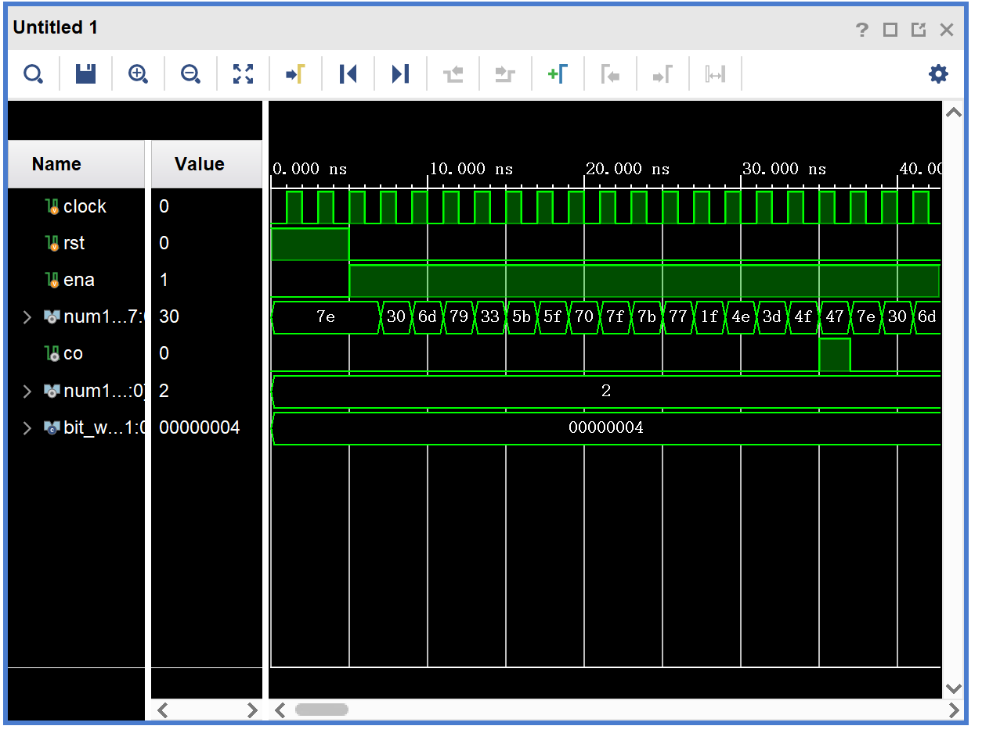

### 八、其他

需要注意下拨开关为1，上拨开关为0

灯灭为1，灯亮为0

### 实验操作评分照片

